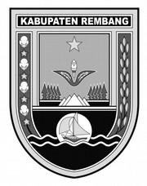
PEMERINTAH KABUPATEN REMBANG

DINAS LINGKUNGAN HIDUP
Jl. Pemuda KM. 02 Rembang Telp. (0295) 6998122
Email : dinaslh@rembangkab.go.id
web : http://dinaslh.rembangkab.go.id
REMBANG – KODE POS 59218

FORMULIR PERMOHONAN INFORMASI
No. Pendaftaran (diisi petugas)*: ...............................

Nama :
Alamat :

Nomor Telepon/E-Mail : Rincian Informasi yang dibutuhkan : (tambahkan kertas bila perlu)

Tujuan Penggunaan Informasi :

Cara Memperoleh Informasi** : 1. Melihat/membaca/mendengarkan/mencatat

2. Mendapatkan salinan informasi (hardcopy/softcopy)***

Cara Mendapatkan Salinan Informasi*** : 1. Mengambil Langsung

- Kurir

- Pos

- Kurir

- E-Mail

- Faksimili

Rembang,

Petugas Pelayanan Informasi Pemohon Informasi

